# UiPath中断活动Break的介绍和使用

1. **Break的介绍**

Break: 用于结束当前循环. 注意: Break控件只能用于For Each 循环中

1. **Break在UiPath中结合For Each循环的使用**

1.打开设计器，在设计库中新建一个Flowchart，并为Flowchart命名

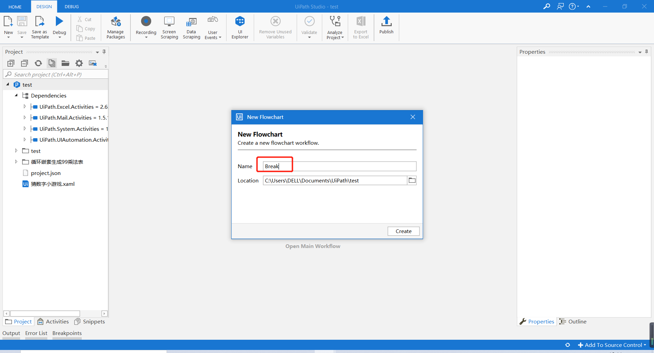

1. 添加一个Assign用做数据源，添加一个For Each循环

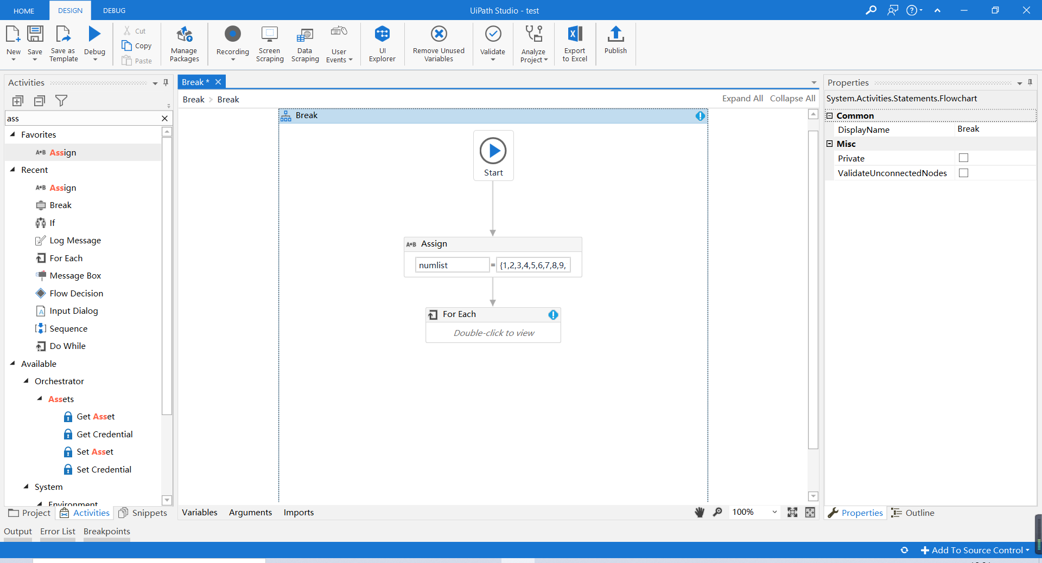

1. 在For Each循环的Body中添加一个Assign用作累加，添加Log Message用来打印遍历的数据

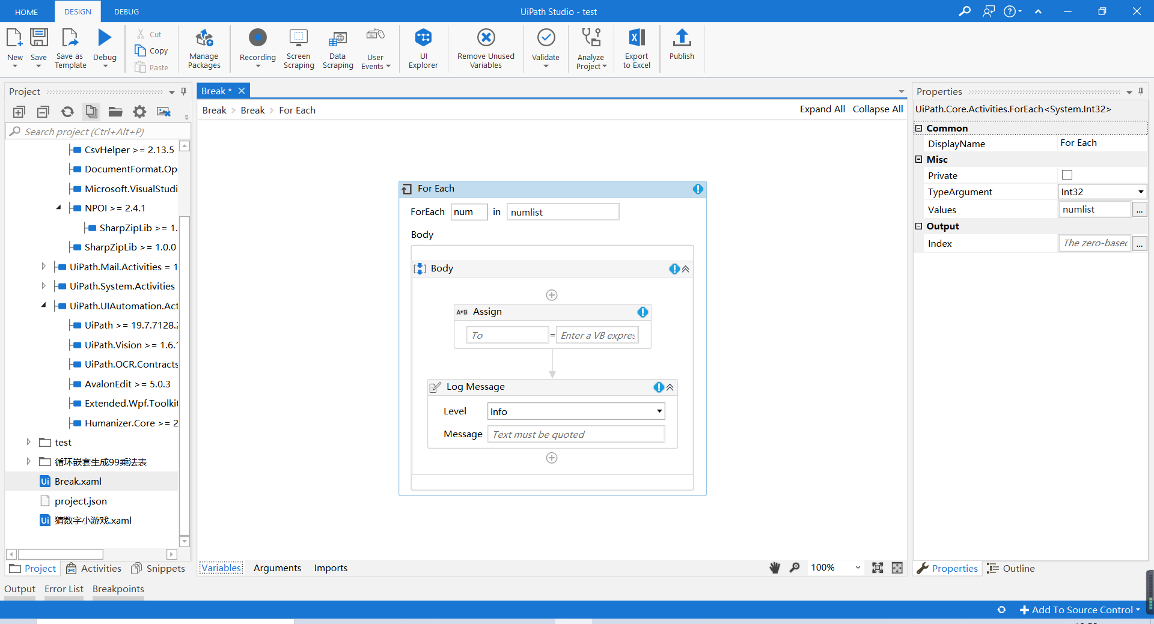

1. 在Assign里设置变量填写累加表达式，在Log Message里添加打印信息

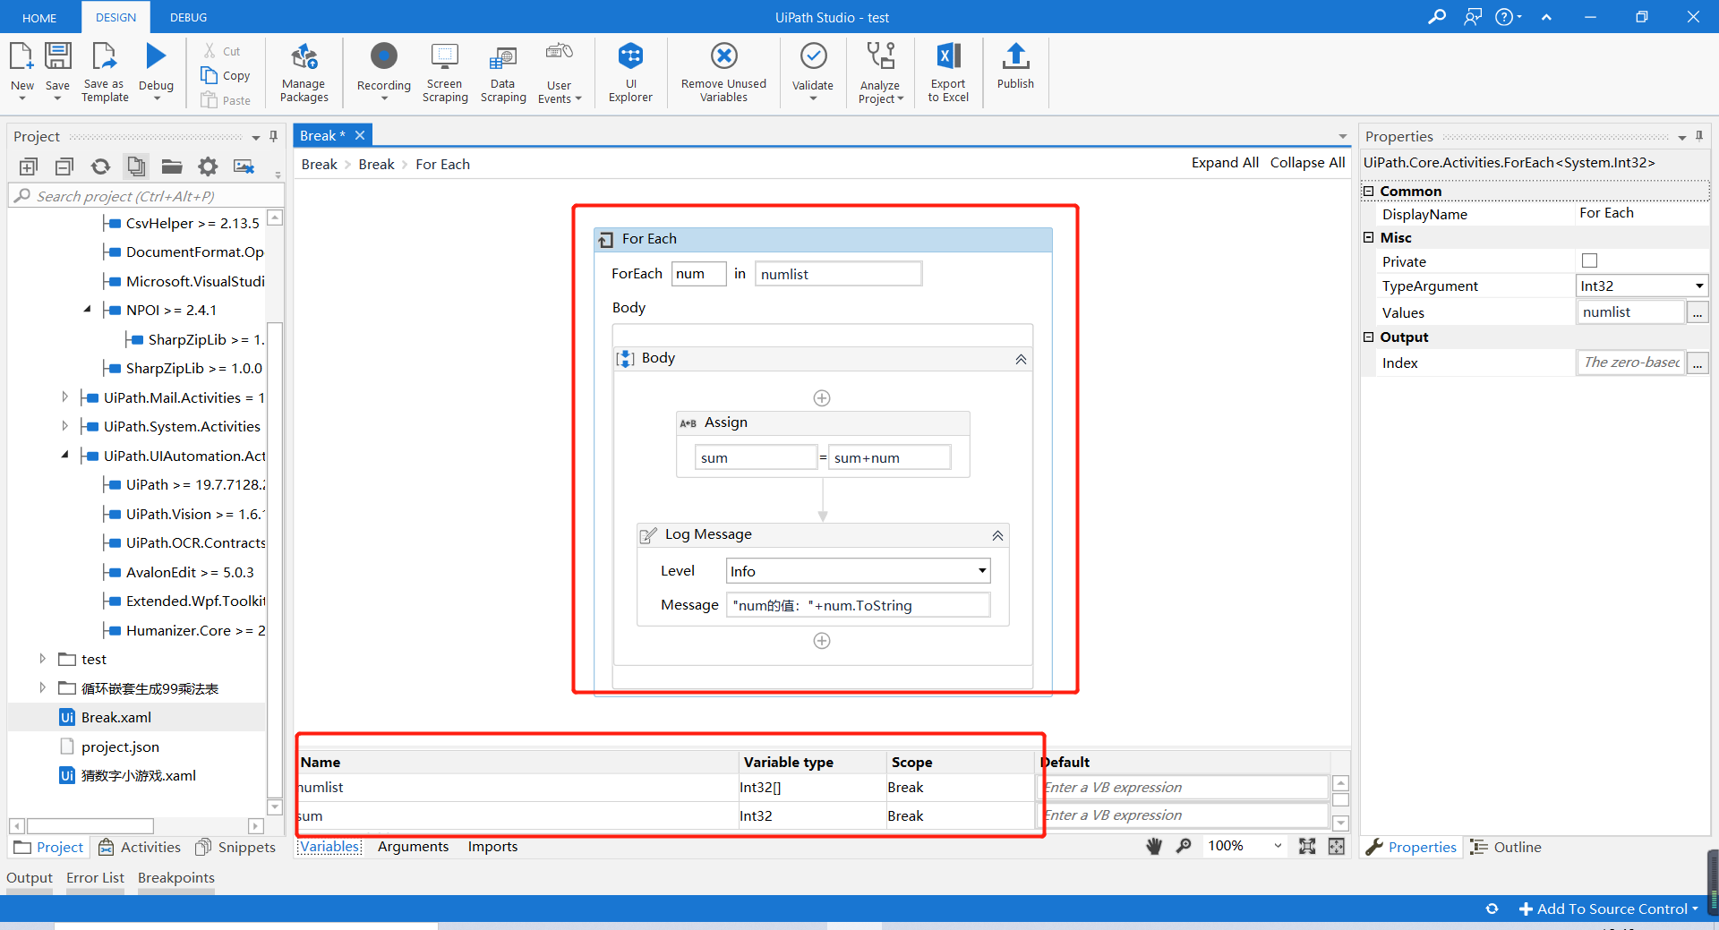

1. 添加if，并在Condition填写判断表达式，及添加Break控件，当条件满足时，停止遍历

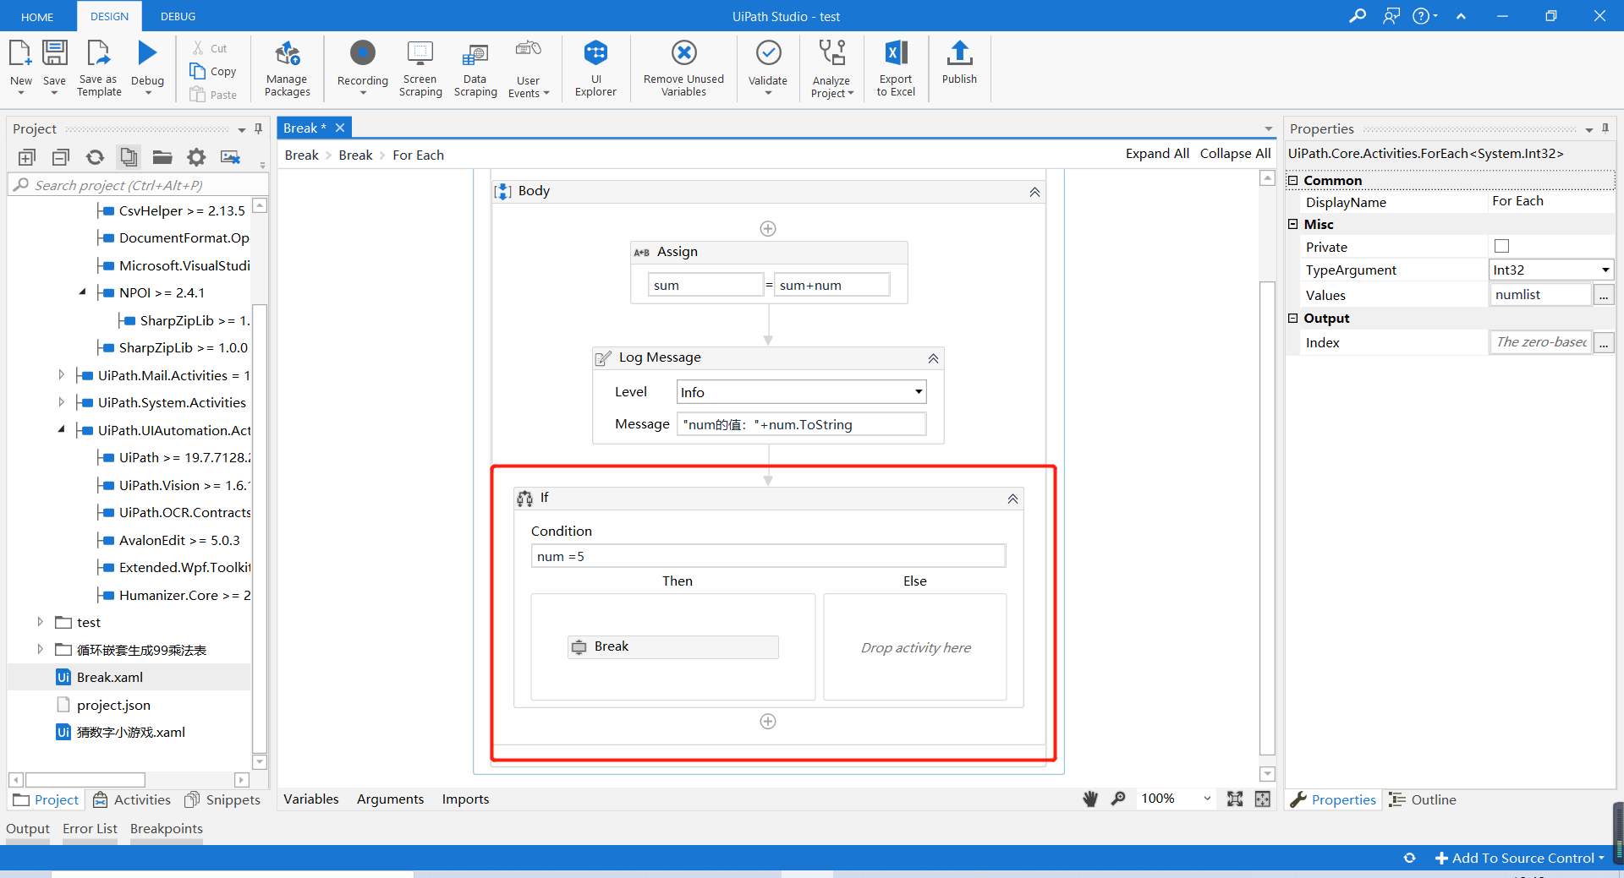

1. 在Flowchart添加一个Log Message用来打印累加的值

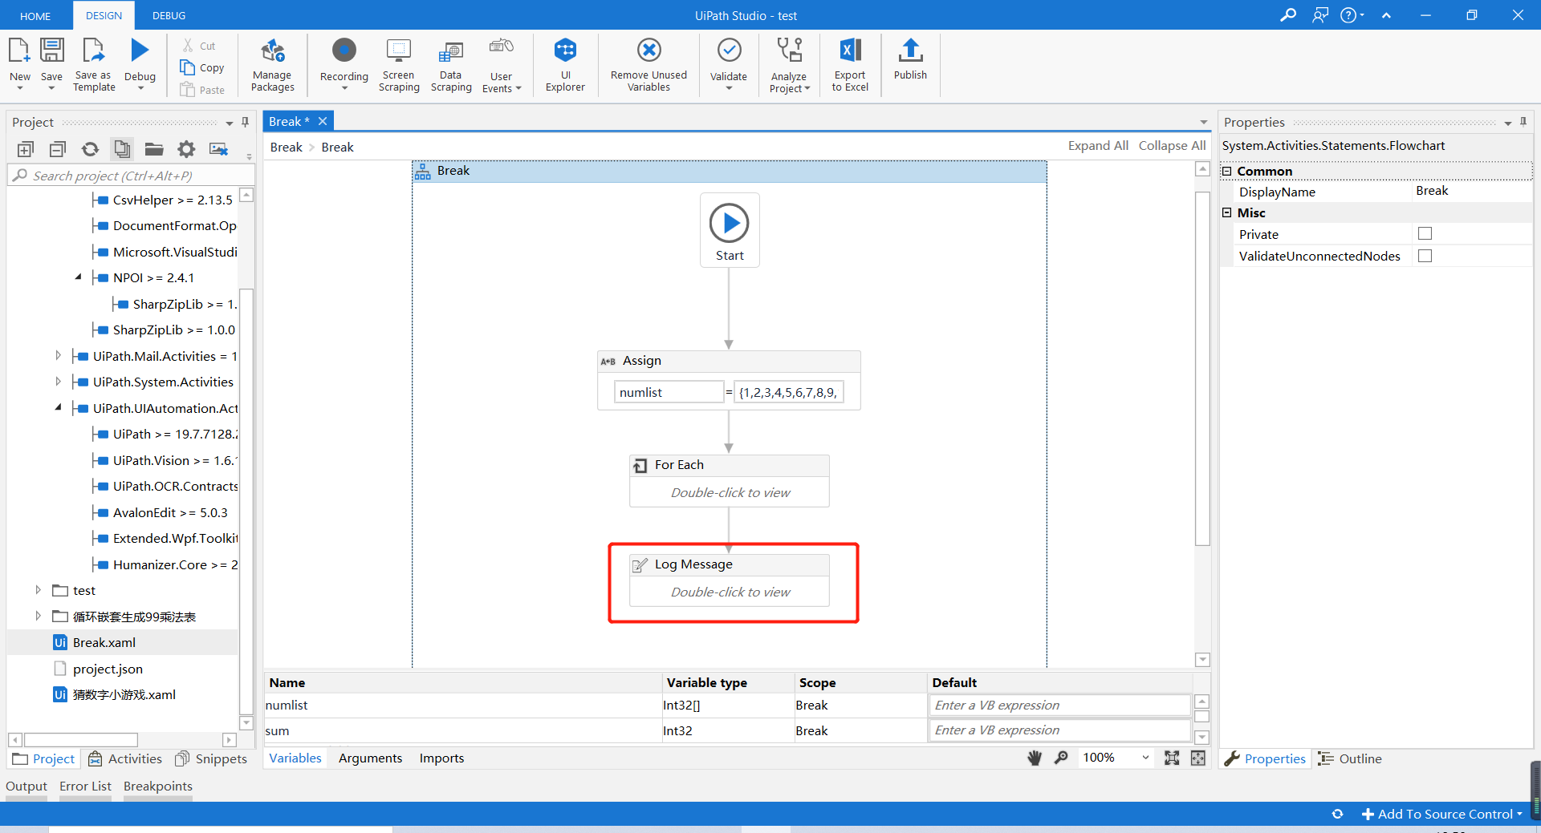

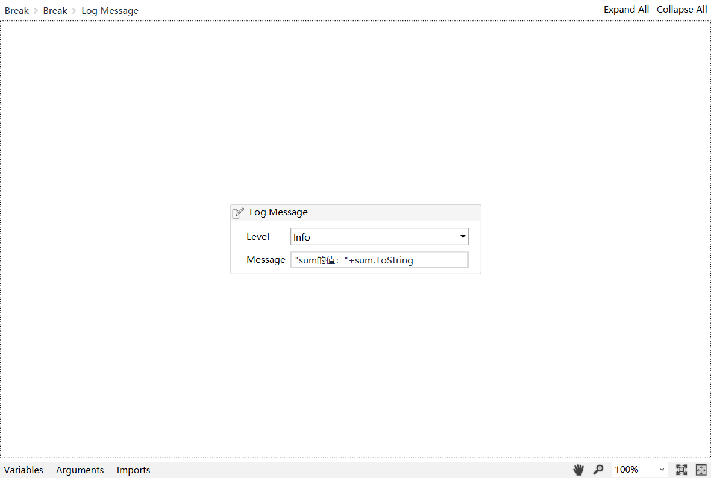

1. 运行流程在Output中查看结果

